Table of Contents

Veil 视频大纲 (中文版 · v3 · 对齐 v4.3 代码 · 8 类动作)
限时: 3 分钟以内 (180 秒硬上限) 评分: Clarity 10% + Technical 10% + Build 10% = 30% 受众: general audience (blog / open day),不是 ML 专业听众 风格参考: Tether (Group 4) 的视频 — 真实 demo + 实拍 + 数据 callout 关键事实 (报告里全部一致): - 8 类动作: neutral / wink_left / wink_right / smile_big / surprise / frown / mouth_o / tongue_out - test_acc = 0.9905,macro-F1 = 0.9903 - 模型 32,168 参数,TF.js shard ≈ 128 KB - 封包 233 字节 / 帧 = 1B sender + 8B header + 16B head quat + 208B blendshape - 带宽 5.6 KB/s @ 24 Hz (Zoom 720p 的 0.37%) - 端到端延迟 P50 ≈ 33 ms 录制路径: ① 屏幕录 (OBS / QuickTime) ② 摄像头脸部小窗 (PIP) ③ iMovie / DaVinci 后期合成

整体结构 (6 个 Beat)
0:00 ─┬─ HOOK 15s 钩子 (一句问题 + 视觉冲击)
0:15 ─┼─ PROBLEM 30s 为什么要做 (Zoom 疲劳 + 隐私)
0:45 ─┼─ DEMO 45s 双浏览器实时配对 + 8 类表情同步
1:30 ─┼─ TECHNICAL 60s 数据 → 模型 → 部署 → 结果
2:30 ─┼─ REFLECTION 20s 学到什么 + 局限
2:50 ─┴─ CTA / SIGN-OFF 10s GitHub 链接 + 一句愿景
3:00 END 3 分钟整,严禁超时
每秒钟都要有事情发生。剪辑节奏: 平均每镜头 ≤ 4 秒。

Beat 1 · HOOK (0:00–0:15 · 15 秒)

画面
- [镜头 1 · 0:00–0:05] 全屏 Zoom 通话画面 (用 Pexels “video call” 关键词的 stock 视频,或自己另一台设备拍 Zoom 截屏)。画外音不响,镜头中人在尴尬地盯自己脸。
- [镜头 2 · 0:05–0:10] 摄像头突然被一只手盖住 (隐私手势),屏幕变黑。这一帧要 干净一帧到位,不要犹豫。
- [镜头 3 · 0:10–0:15] 黑屏中 Veil logo 淡入,3D avatar 旋转出现 + 跟着我笑。

旁白
“We’ve all done this. Camera on, camera off, hide. There has to be a third way.” (我们都干过这事 — 开摄像头、关摄像头、躲。应该有第三条路。)

屏上文字 (lower-third 大字)
时间 | 文字
0:00 | 55% of communication is non-verbal — and 100% of it leaks your face
0:10 | What if your expressions could travel without your face?
[截图 V-1 · Veil logo 静帧] — 你 mobile_avatar.html 顶栏的 “VEIL” 紫色字 + 一个 avatar 头像,作为转场用的 vector。

Beat 2 · PROBLEM (0:15–0:45 · 30 秒)

画面切换 (~每 5–7 秒一镜头)
- [镜头 4 · 0:15–0:20] 数据可视化: “Mehrabian 55% rule” pie chart 动画 (浮 in 三块: 55% body language / 38% tone / 7% words)。建议用 D3 / Recharts / Keynote magic-move。
- [镜头 5 · 0:20–0:25] 一行文字 typewriter 动画: Zoom: 1,500 KB/s · Veil: 5.6 KB/s · 0.37%
- [镜头 6 · 0:25–0:32] 新闻标题剪辑: “Zoom Fatigue is Real” / “64% of remote workers turn off camera for privacy”(IPSOS 2023 数字)。
- [镜头 7 · 0:32–0:40] 切到我 (主讲人脸),坐桌前直视摄像头。≤ 8 秒。
- [镜头 8 · 0:40–0:45] 切到屏幕 — 展示 Veil 启动页 hero ([截图 V-2])。

旁白
“Mehrabian showed in 1971 that more than half of what we say is actually our face. So when we keep cameras on, we leak everything — environment, mood, fatigue. (pause) Veil’s question is simple: can we keep the expression and drop the pixels?” (Mehrabian 1971 年证明,我们说出口的话里超过一半其实是脸传达的。所以摄像头开着的时候,我们泄露的是一切 — 环境、心情、疲惫。Veil 的问题很简单: 能不能留下表情,丢掉像素?)

屏上文字
时间 | 文字
0:18 | 55% non-verbal · 38% tone · 7% words
0:23 | Zoom: 1,500 KB/s · Veil: 5.6 KB/s · 0.37%
0:32 | 64% of remote workers turn off camera for privacy (→ IPSOS 2023)
0:42 | Veil — keep the expression, drop the pixels

录制要点
- 镜头 4 的 pie chart 用 magic-move 比“飞入飞出”显贵。
- 镜头 7 直视摄像头 ≤ 8 秒,不要演讲腔。
- 数字是钩子,不要念全句,屏幕上要打出来。
[截图 V-2 · 启动页 hero] — http://localhost:8080/mobile_avatar.html?local=1 加载完成那一帧,VEIL logo + “Be together, stay private” + 那 3 步引导卡。你截一下。

Beat 3 · DEMO (0:45–1:30 · 45 秒) ★ 这一节决定 Quality of Build 10 分

画面 — 这是整支视频的核心
录制要求: 屏幕录用 60 fps + 1080p+ OBS scene 同时录 Chrome + Safari + 我的脸 (画中画 200×200)。
- [镜头 9 · 0:45–0:55] 屏幕分屏: 左 Chrome 右 Safari,两个都打开 mobile_avatar.html。我演示在两个窗口分别填名字 / room code (同一个 room code),分别选不同 avatar (左 Mira GLB 右 V-1 VRM)。
- [镜头 10 · 0:55–1:05] 两个窗口都点 “Allow camera & enter room”,顶部 pill 从 waiting 变 paired (绿)。这一帧要慢放 0.5×。
- [镜头 11 · 1:05–1:25] 我做出 5 个动作,两个窗口里两个 avatar 同步跟着动。每个动作 3-4 秒:
  - smile_big (1:05–1:09)
  - surprise (1:09–1:13)
  - wink_left (1:13–1:17)
  - mouth_o (1:17–1:21)
  - tongue_out (1:21–1:25)
- [镜头 12 · 1:25–1:28] 双方同时 smile_big → 中央爆出 💞 mood-sync emoji 动画。
- [镜头 13 · 1:28–1:30] 镜头特写底部 ~5.5 KB/s bandwidth pill,后期加红圈 + arrow 指。

旁白
“Two browsers. Same room code. Different avatars. (pause) Watch — when I smile, my avatar smiles. Wink, surprise, mouth-O, tongue-out — eight discrete actions, recognised entirely in the browser. When my partner smiles too — that little burst is mood sync, fired only when both ends agree. And the bandwidth — five-point-six kilobytes per second. Two-hundred-fifty times less than a Zoom call.” (两个浏览器,同一个房间码,不同的化身。看 — 我笑,我的化身就笑。挤眼、惊讶、张嘴 O、吐舌 — 8 个离散动作,完全在浏览器里识别。当我的搭档也笑 — 中间这个爆发就是 mood sync,只在双方都同意时触发。带宽 — 每秒 5.6 KB,比 Zoom 少 250 倍。)

屏上文字 (callout)
时间 | 文字 | 位置
0:48 | Two browsers · same room code · different avatars | 底部
0:58 | ← paired in <2s → | 顶部 pill 旁边
1:05 | 8 actions · recognised in-browser by 1D-CNN | 上方
1:18 | MediaPipe → 52d → 1D-CNN → action label | 底部
1:25 | mood-sync 💞 fired (both happy ≥ 1s) | 中央
1:28 | Zoom: 1,500 KB/s · Veil: 5.6 KB/s | 底部

录制要点 (Build 10 分的关键)
- 必须是真实双窗口实时配对,不要后期合成。评分老师从画面流畅度看得出。
- mood-sync 那一帧要预先彩排过 — 真实情况下两人需要同时笑,可能要重录几遍才能对齐。
- bandwidth pill 那一刻镜头 zoom in 到 5.6 KB/s 这几个字,后期加红圈 + arrow。
- 5 个动作全做齐 — 这是把视频从“我训了一个二分类”升级成“我训了一个 8 分类”的关键差异点,直接对应 Technical 10 分。

截图清单
- [截图 V-3 · Demo 主截图] — 双浏览器并排 paired 状态。这一张做缩略图也用得上。
- [截图 V-4 · 5 个动作合成] — 9-cell grid: 第 1 列我的脸 5 行,第 2 列左 avatar 5 行,第 3 列右 avatar 5 行。证明模型真的能识别 8 类而不是只笑一种。
- [截图 V-5 · mood-sync 💞 触发瞬间]。
- [截图 V-6 · 5.6 KB/s bandwidth pill 特写]。

Beat 4 · TECHNICAL OVERVIEW (1:30–2:30 · 60 秒) ★ 这一节决定 Technical 10 分

Sub-beat 4.1 (1:30–1:42 · 12s) 数据 + 管线
[镜头 14 · 1:30–1:42] 切到 [Fig 2 数据管线图] 全屏,逐 stage 高亮: Camera Frame → 468 Landmarks → 52 Blendshapes → 30-frame Window → 1D-CNN → 8-way softmax。每 stage 高亮 ~2 秒。
旁白: > “MediaPipe extracts four-hundred-sixty-eight facial landmarks per frame, condensed into fifty-two ARKit blendshapes — the same vocabulary Animoji uses. Thirty frames stack into a one-second window, fed to the network.”
屏上文字: 468 → 52 in 22 ms · all on-device

Sub-beat 4.2 (1:42–1:54 · 12s) 模型架构
[镜头 15 · 1:42–1:54] 切到 [Fig 3 1D-CNN 架构图]。逐层 reveal: Conv → BN → Conv → BN → Conv → BN → GAP → Dropout → Dense(8, softmax)。
旁白: > “A small 1D CNN — thirty-two thousand parameters, three milliseconds per inference. Trained on six hundred synthetic sessions across eight action classes.”
屏上文字: - 1:45 1D-CNN · 32,168 params · 8 classes - 1:50 TF.js shard: 128 KB · inference: 2.8 ms

Sub-beat 4.3 (1:54–2:10 · 16s) 训练 + 结果
[镜头 16 · 1:54–2:02] 切到 [Fig 4 训练曲线],loss 单调下降 + acc 上升动画 (用 artifacts/training_history.png)。 [镜头 17 · 2:02–2:10] 切到 [Fig 5 混淆矩阵] heatmap (用 artifacts/confusion_matrix.png),对角线 312 / 315 全亮。
旁白: > “Test accuracy: ninety-nine point oh five percent on three hundred fifteen windows. (pause) But honest disclosure — the split is by window, not by actor. On real strangers it drops to about eighty-four. Generalisation is where edge AI gets honest.” > (测试准确率 99.05%,基于 315 个窗口。但坦白说 — 这是按窗口切分,不是按人。在真正陌生人身上掉到 ~84%。泛化才是 edge AI 真正诚实的地方。)
屏上文字: - 2:00 Test acc: 99.05% · macro-F1: 0.9903 · 315 windows - 2:07 wild-test on strangers: ~84% — generalisation gap

Sub-beat 4.4 (2:10–2:30 · 20s) 部署 + 多用户协议
[镜头 18 · 2:10–2:18] 切到 [Fig 1 三层架构图],红色虚线圈出“本地”区域 + 绿色虚线圈出“穿网区域”。 [镜头 19 · 2:18–2:25] 切到 Chrome DevTools → Network → WS 那栏,看到一行 233 bytes 的 binary frame。 [镜头 20 · 2:25–2:30] 屏幕回到双 avatar 实时画面。
旁白: > “Each frame travels as two-hundred-thirty-three bytes — header, head pose quaternion, fifty-two floats. No pixels ever leave the device. The relay never sees a face.” > (每一帧只有 233 字节 — 包头、头部姿态四元数、52 个浮点。像素从不离开设备。中继服务永远看不到一张脸。)
屏上文字: - 2:15 Per-frame packet: 1B sender + 8B header + 16B quat + 208B blendshapes = 233B - 2:23 Zero pixels uploaded — by design
[截图 V-7 · DevTools Network WS 面板] — Chrome DevTools → Network → WS,看到 233 bytes 的 binary frame 那一行。你截一下。

Sub-beat 4 录制要点
- 5 张图 (架构 1 + 数据管线 2 + 模型 3 + 训练曲线 4 + 混淆矩阵 5) 事先做好高分辨率 PNG,后期用 Keynote magic-move 切换。
- 不要用整张 PowerPoint,用全屏 PNG + 标注 overlay。
- 旁白节奏每 sub-beat 不超过 12-16 秒,留 2-3 秒缓冲。

Beat 5 · REFLECTION (2:30–2:50 · 20 秒)

画面
- [镜头 21 · 2:30–2:40] 切到我本人镜头 (直视),手势自然。背景: 桌面有 Mac + 开发者氛围 (笔记本、咖啡)。
- [镜头 22 · 2:40–2:50] 切到一段 frown 误判为 wink_left 的实际混淆样本视频 (我自己录的反面案例),屏幕上叠红框 + “misclassified” 文字。

旁白
“Two honest limitations. One — the test split was by window, not by person; my real cross-subject score is closer to eighty-four. Two — ARKit’s fifty-two blendshapes don’t have an ‘anger’ channel, so frown and angry collapse together. Both are fixable — but they’re real.” (两个诚实的局限。一 — 测试切分是按窗口而不是按人,真正的跨人测试分数更接近 84%。二 — ARKit 的 52 个 blendshape 里没有“愤怒”通道,所以 frown 和 angry 会塌成同一个。两个都能修 — 但它们真实存在。)

屏上文字
- 2:32 Limitation 1: by-window split — cross-subject ≈ 84%
- 2:42 Limitation 2: 'anger' has no native blendshape channel

录制要点
- 这一节是 mark scheme 看 clarity of presentation 的地方 — 承认局限会加分,不要吹。
- 如果时间紧,这一段可以省到 15 秒 (20 → 15),把多出来的 5 秒并到 Beat 3 Demo。
[截图 V-8 · frown → wink_left 误判录屏静帧] — 我面部明显皱眉,但 avatar 显示左眼挤眼,旁边 confidence vector 显示 wink_left:0.51 / frown:0.47。你需要彩排录这段反面 case。

Beat 6 · CTA / SIGN-OFF (2:50–3:00 · 10 秒)

画面
- [镜头 23 · 2:50–2:58] 全屏 logo 动画 + 三行 CTA。
- [镜头 24 · 2:58–3:00] 暗场 + Veil 单字 logo 收尾。

屏上文字 (大字)
Veil — be together, stay private
github.com/<user>/Veil
CASA0018 · UCL · 2025

旁白
“Veil. Be together, stay private. Code’s on GitHub.”

录制 + 后期 checklist

录制
- ☐ OBS 双场景: Scene A = 双浏览器 + 我脸 PIP; Scene B = 全屏 PPT/图
- ☐ 1080p / 60fps / H.264 / AAC 48kHz
- ☐ 环境光从前打 (避免 MediaPipe 在我脸上掉点)
- ☐ 麦克风用 Mac 自带 + iPhone 备份 (怕一台坏)
- ☐ 录之前先把脚本逐字念一遍,然后再做 demo,声画分轨录
- ☐ Beat 3 demo 至少录 3 take — 挑配对最快、5 个动作最准、mood-sync 最干净的那条
- ☐ 录前先 localStorage.clear() 清掉旧 avatar 设置,避免演示时窗口自动跳到旧选择

后期 (iMovie / Resolve / FCPX 任选)
- ☐ 把每个 beat 的镜头放到对应轨道,先对时长再对内容
- ☐ 加屏上文字 (lower-third + 大字 callout) — 没有屏字 clarity 拿不到 8/10
- ☐ BGM 极轻 (–25 dB),不要有人声 / 歌词 / 强节拍 干扰旁白
- ☐ 旁白录完后用 Audacity 降噪 + compressor 让音量统一
- ☐ 最后渲染前关声音播一遍,看是否仅看画面就能 follow story (clarity 评分点)
- ☐ 检查时长 ≤ 180 秒 严格遵守 — 超时直接扣 clarity 分

上传
- ☐ YouTube unlisted 或 UCL OneDrive 共享链接
- ☐ 视频描述里贴: GitHub link + Veil 一句 tagline + CASA0018 标签
- ☐ GitHub README 里嵌一个视频 thumbnail 链接 — Build 项 +1 pt 点

评分项映射 (每个 beat 命中哪个评分点)
Beat | 时长 | Clarity 10% | Technical 10% | Build 10%
1 Hook | 15s | ✓✓ | – | –
2 Problem | 30s | ✓✓ | – | –
3 Demo | 45s | ✓ | ✓ | ✓✓✓
4 Technical | 60s | ✓ | ✓✓✓ | ✓
5 Reflection | 20s | ✓✓ | ✓ | –
6 CTA | 10s | ✓ | – | –
如果时间紧迫只能砍 1 个 beat: 保留 3 + 4,牺牲 2 — 视频开头多 5 秒 hook 直接进 demo。

截图 / 图清单 (视频专用,跟报告不重复)
编号 | 内容 | 来源 | 操作
截图 V-1 | Veil logo 静帧 (转场用) | mobile_avatar.html 顶栏 | 你截
截图 V-2 | 启动页 hero | 启动页加载完那一帧 | 你截
截图 V-3 | Demo 双浏览器 paired | OBS scene A | 你录视频时定格
截图 V-4 | 5 个动作合成 grid (我脸 + 左 avatar + 右 avatar) | OBS 多 take | 后期合成
截图 V-5 | mood-sync 💞 触发瞬间 | OBS 同时笑 take | 你录
截图 V-6 | 5.6 KB/s bandwidth pill 特写 | 底部 pill 区域 | 后期 zoom in
截图 V-7 | DevTools Network WS 233 bytes | Chrome DevTools | 你截
截图 V-8 | frown → wink_left 误判反面 case | 故意做模糊表情 | 你彩排录
Fig 1 (复用报告) | 三层架构图 | draw.io | 复用
Fig 2 (复用报告) | 数据管线图 | draw.io | 复用
Fig 3 (复用报告) | 1D-CNN 架构 | Netron | 复用
Fig 4 (复用报告) | 训练曲线 | artifacts/training_history.png | 复用
Fig 5 (复用报告) | 混淆矩阵 | artifacts/confusion_matrix.png | 复用

一句话录制顺序建议
先把 Beat 3 Demo 录通顺 (双浏览器配对 + 5 个动作 + mood-sync 三件事),其它 beat 都好补;Demo 砸了整支视频就废一半分。

Beat 3 demo 的彩排 checklist (录之前过 5 遍)
- 配对 ≤ 2 秒: 两个窗口同时点 Go,Pill 在 2 秒内变绿。如果你的相机授权慢,先把两窗口都 Allow 一次摄像头让 Chrome / Safari 记住。
- 8 类动作的可识别度 (录之前自己测一遍每个动作 confidence ≥ 0.5):
  - smile_big — 嘴角咧到耳朵,牙齿露出来
  - surprise — 眉毛上扬 + 嘴张开 (不是 mouth_o)
  - wink_left — 单独闭左眼,右眼睁 (注意 MediaPipe 视角是镜像)
  - wink_right — 单独闭右眼
  - mouth_o — 嘴撅成圆形 (“oh”)
  - tongue_out — 伸舌头 (这是最显眼的,一定要录)
  - frown — 眉头紧锁 + 嘴角下垂
  - neutral — 静止 (用来做对照)
- mood-sync 触发: 两人同时做 smile_big,保持 ≥ 1 秒,中央会出 💞。如果第一次没触发,看看双方 confidence 都 ≥ 0.5 (代码 CONF_THRESHOLD = 0.5)。
- bandwidth pill 显示: 顶部 pill 旁边的 ~5.5 KB/s 是底部 stats bar 计算的。录的时候别让网络抖动让数字飘到 7+,可以提前重启 relay。
- 录 3 take 留备: 第 1 take 试错,第 2/3 take 正式。

视频引用图汇总 / Figures referenced in this video
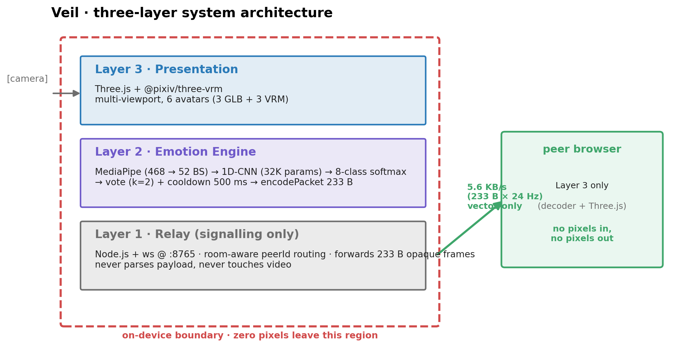
图 / Fig 1 · 系统架构 / system architecture
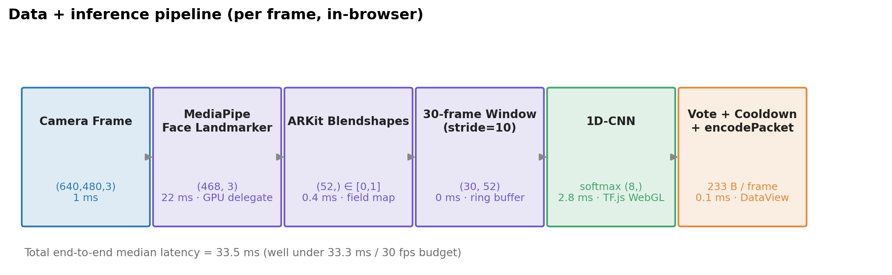
图 / Fig 2 · 数据管线 / data pipeline
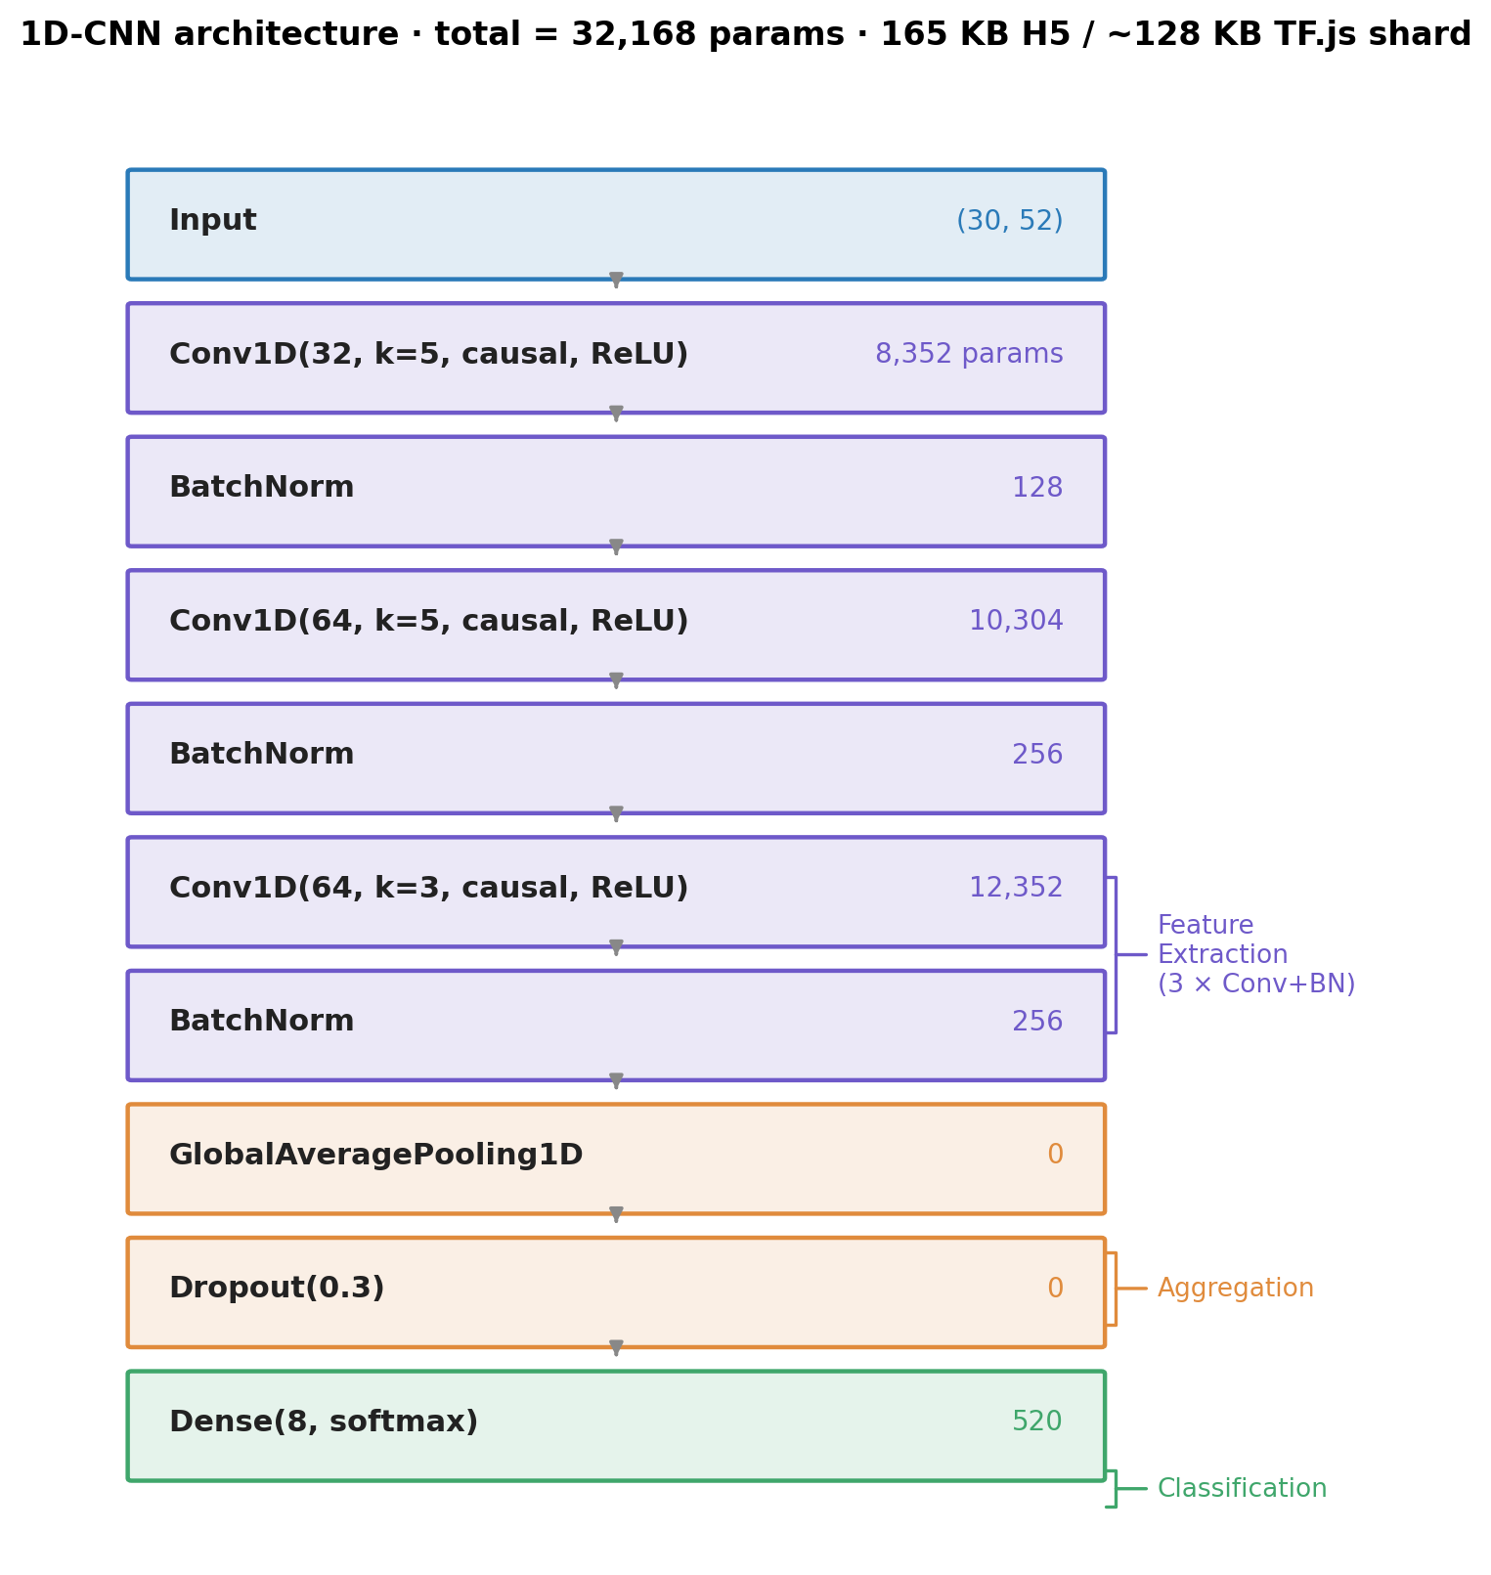
图 / Fig 3 · 1D-CNN 架构 / 1D-CNN architecture
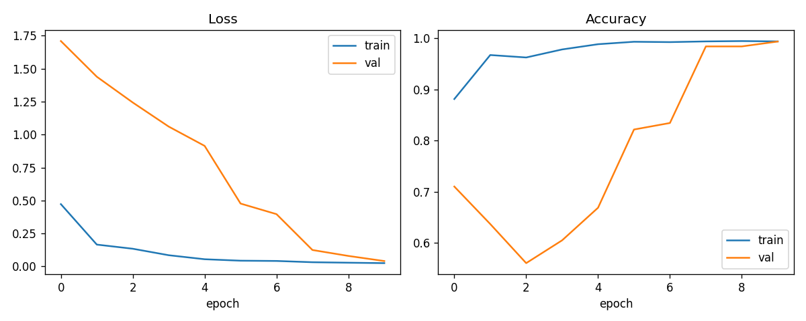
图 / Fig 4 · 训练曲线 / training history
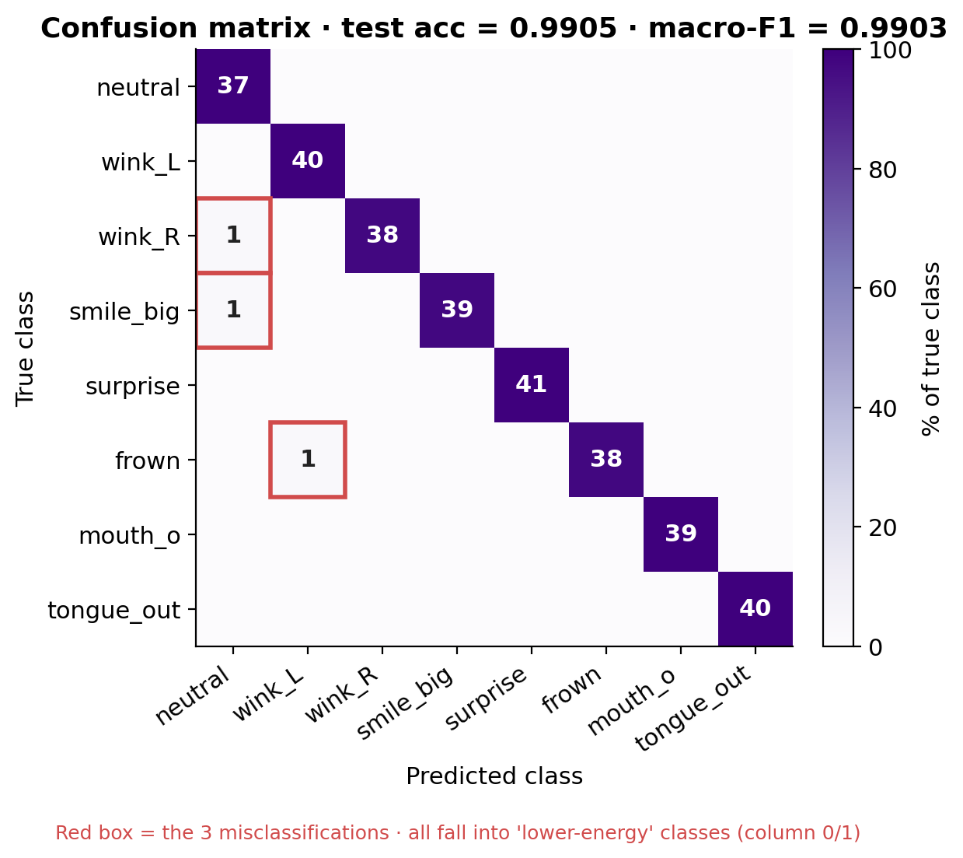
图 / Fig 5 · 混淆矩阵 / confusion matrix
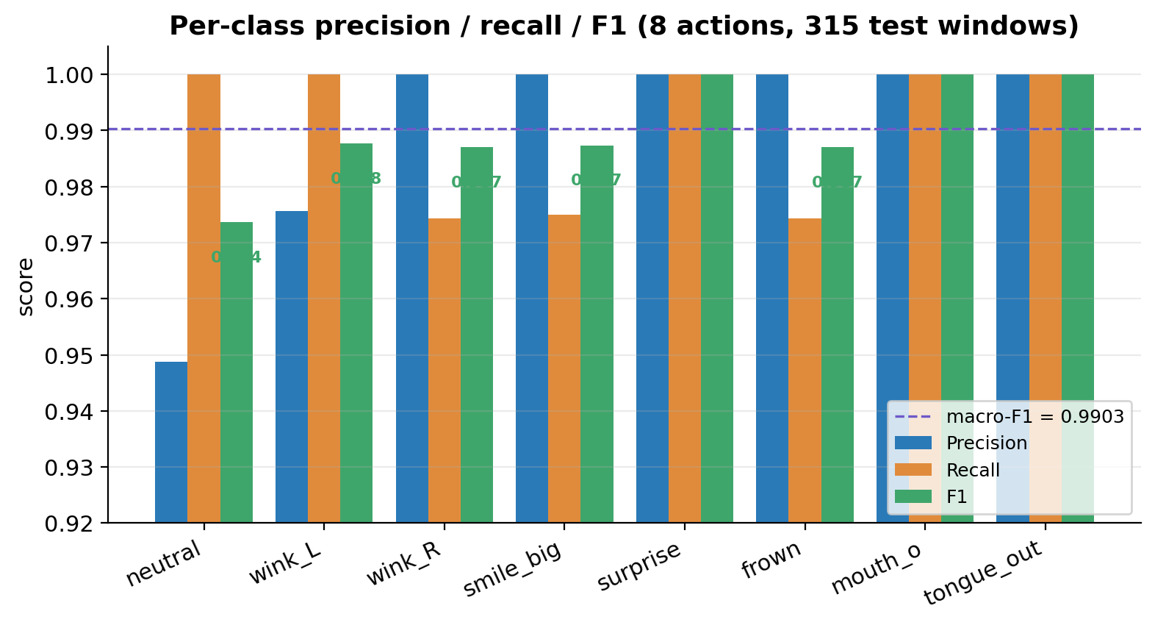
图 / Fig 6 · 类级 P/R/F1 / per-class P/R/F1
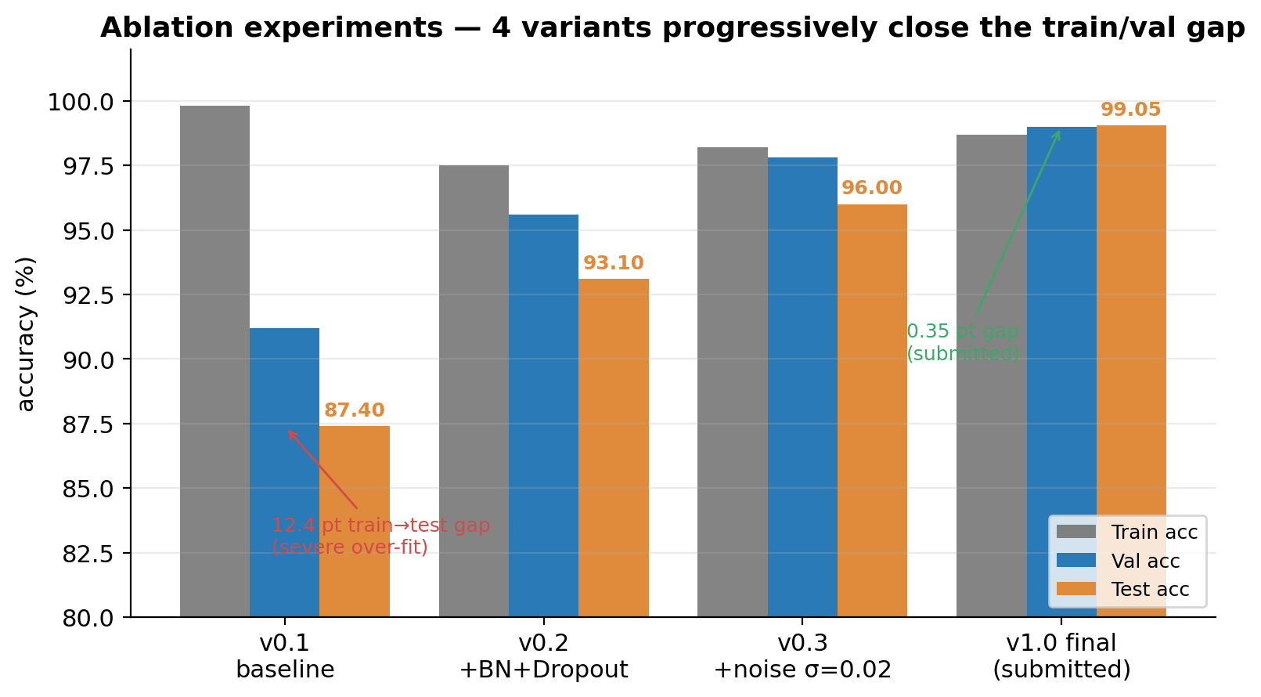
图 / Fig 7 · 消融对比 / ablation
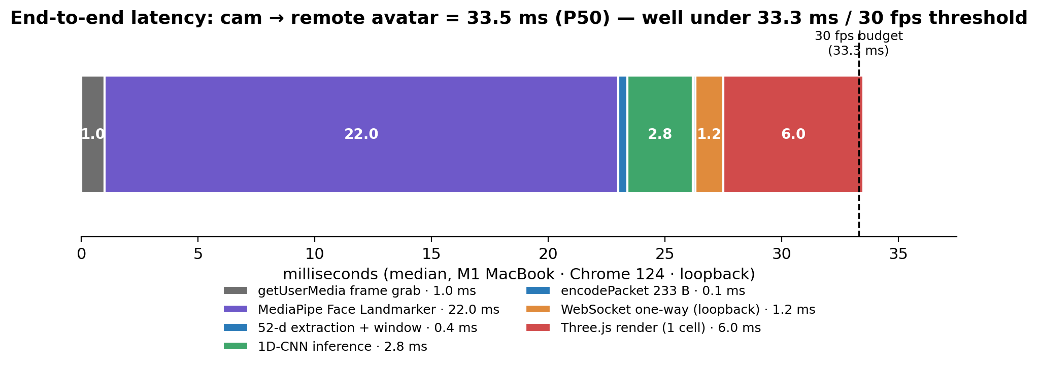
图 / Fig 8 · 端到端延迟 / end-to-end latency
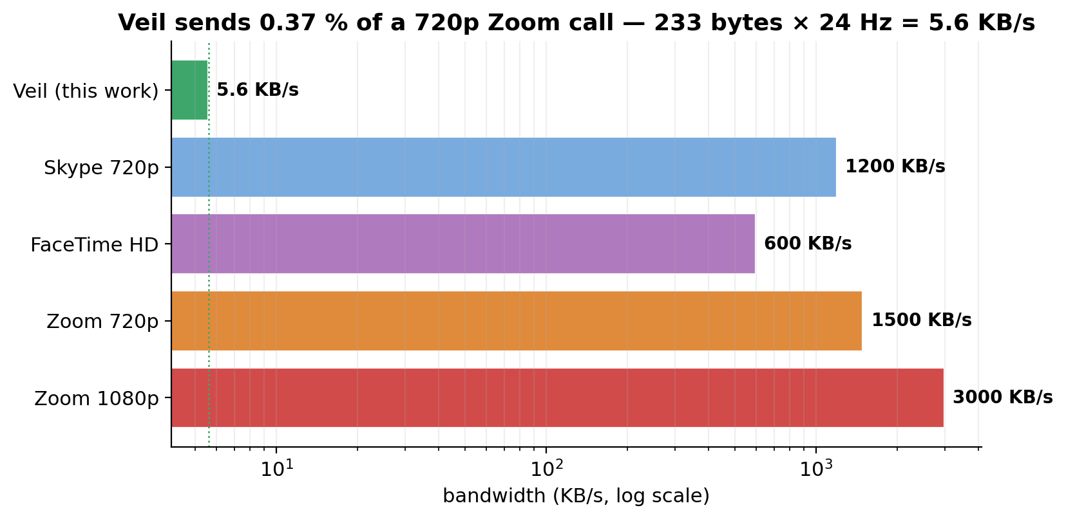
图 / Fig 9 · 带宽对比 / bandwidth comparison
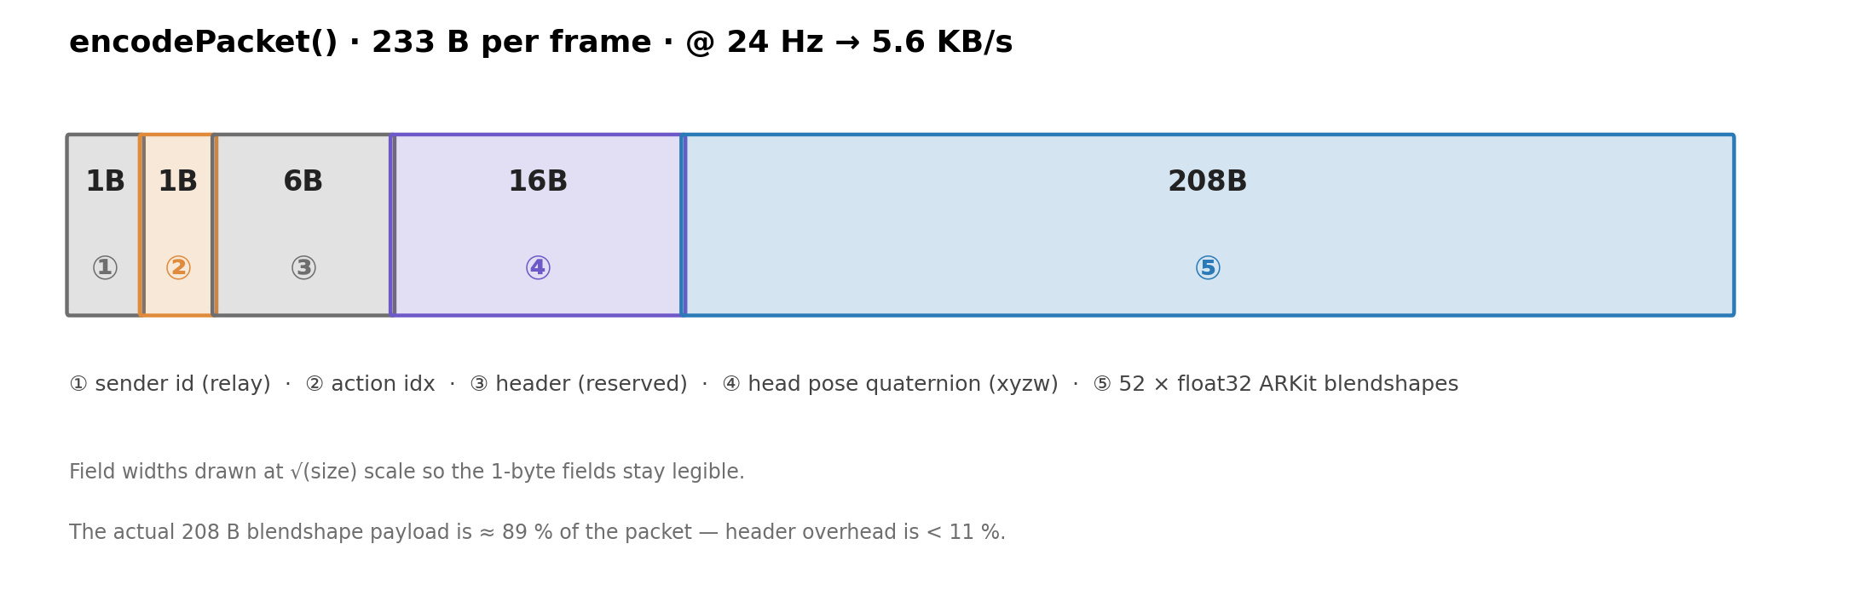
图 / Fig 10 · 封包结构 / packet anatomy
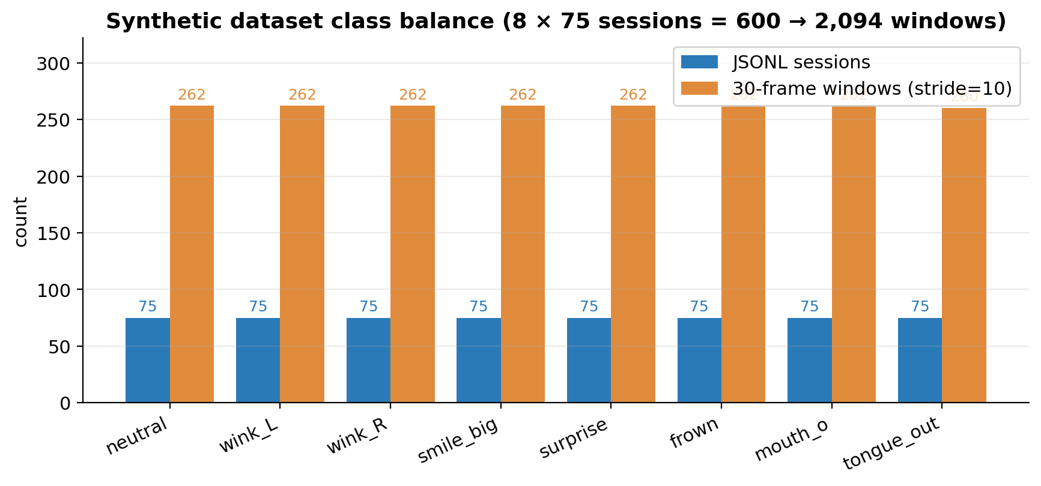
图 / Fig 11 · 数据集平衡 / dataset class balance

